OFFRE SCOLAIRE 2026-2027 – SORTIE CULTURELLE
Écoles publiques (mesure 15186) – Écoles privées (mesure 30210)
Tous les niveaux du primaire, secondaire, du cégep et de l’université.


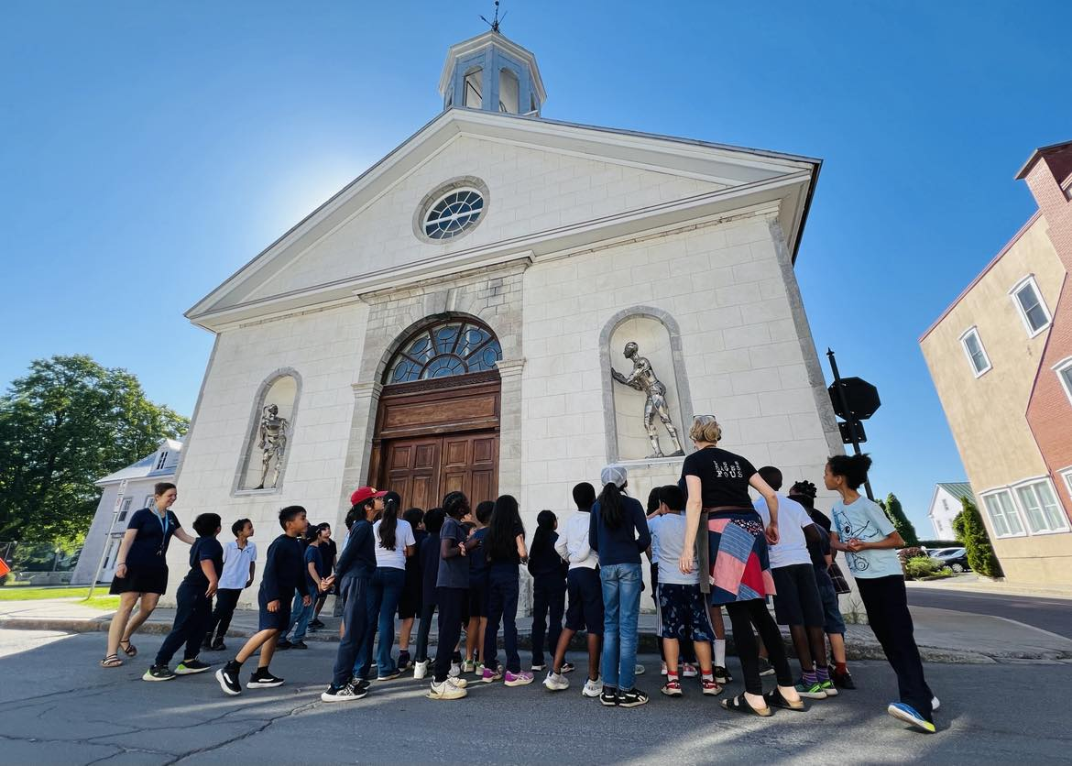

Chères enseignantes, chers enseignants,

Notre Fabrique de théâtre insolite offre encore cette année une programmation diversifiée destinée au public scolaire. Ce lieu enchanteur, situé dans le Vieux-Trois-Rivières, est devenu un pôle international de création en marionnettes et en théâtre d’objet, sous la direction artistique des Sages Fous.

À la fois culturel et patrimonial, ce lieu offre aux jeunes bien plus qu’une sortie au théâtre : une occasion de découvrir des univers singuliers, des savoir-faire et tout ce que l’imagination et la créativité humaines sont capables de faire naître.

Nous vous proposons cette année trois magnifiques spectacles de Porto Rico, Montréal et Trois-Rivières, destinés à un public de 4 à 99 ans et présentés par des artistes aux démarches novatrices et captivantes.

Nous avons déjà hâte de vous accueillir et de partager avec vous ces univers uniques et passionnants!



Le Jardin affamé a très faim

Poncili Creacion (Porto Rico)


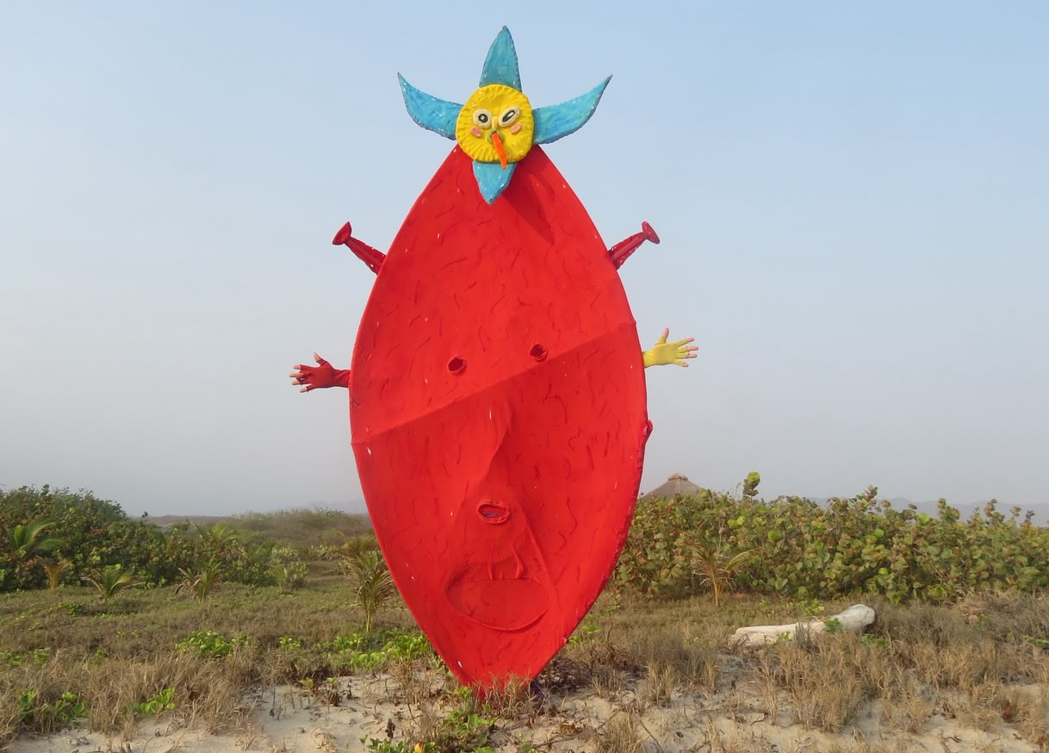

Des créatures fantastiques, mi-animales mi-végétales, vaquent à leurs occupations quotidiennes dans le Jardin affamé jusqu’à ce que le public fasse son entrée, ce qui change tout. Peu habituées à recevoir des invités, vont-elles les dévorer ou les faire rire ? Le public pourra-t-il cohabiter avec le jardin ou en faire partie ? À vous de décider. Peut-être est-ce plutôt amusant d’être un arbre, un rocher ou un brin d’herbe aux dents acérées.

Fondé en 2012 à Porto Rico par les jumeaux Efraín et Pablo Del Hierro, Poncili Creación investit les arts de la marionnette, la sculpture, l’expérimentation sonore et la performance pour bâtir des univers fictionnels frôlant l’absurde. Caractérisées par un style cru et expérimental mêlant fabrication d’objets et improvisation, leurs performances, présentées aussi bien dans des galeries et musées que dans des centres communautaires ou dans la rue, constituent chaque fois une expérience unique.

Pourqu’oi ils viennent à la Fabrique?
Poncili creacion est venu à Trois-Rivières en 2024 pour jouer à la Fabrique et nous avons tellement aimé leur travail qu’on a tout mis en œuvre pour les faire revenir! Pendant leur séjour la compagnie va donner un stage professionnel, jouer au MAV et faire aussi une résidence de création.

Découvrez l’univers de Poncili Creación sur Instagram : instagram.com/poncilicreacion

Quoi : Le Jardin affamé a très faim, un spectacle de Poncili Creacion
Âge : Tous les niveaux du primaire
Quand : 8 et 9 octobre 2026 (9 octobre : après-midi seulement)
Heures : 9h15 ou 13h15 (l’horaire pourra être ajusté selon les besoins de l’école)
Où : La Fabrique de théâtre insolite (787, rue des Ursulines, Trois-Rivières)
Combien : 15$ + taxes par élève (50 élèves minimum - 80 élèves maximum)
Durée : environ 90 minutes (incluant une discussion après le spectacle)
Réservations : info@sagesfous.com

Les Sages Fous sont membres inscrits au programme Culture-Éducation

La rébellion du minuscule


Physique quantique et théâtre d’objets
Le théâtre du Renard (Montréal)


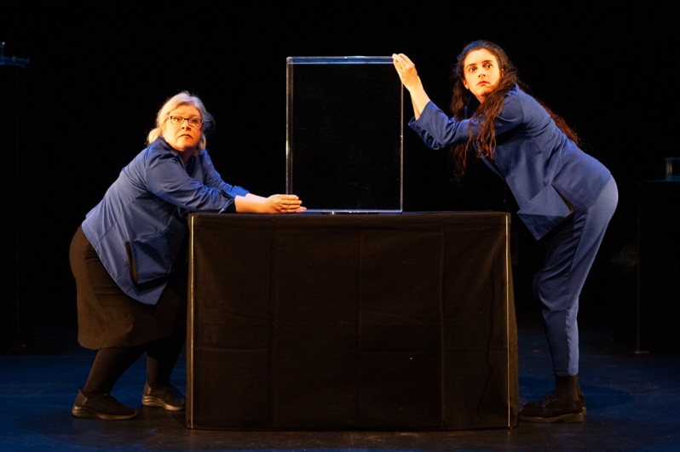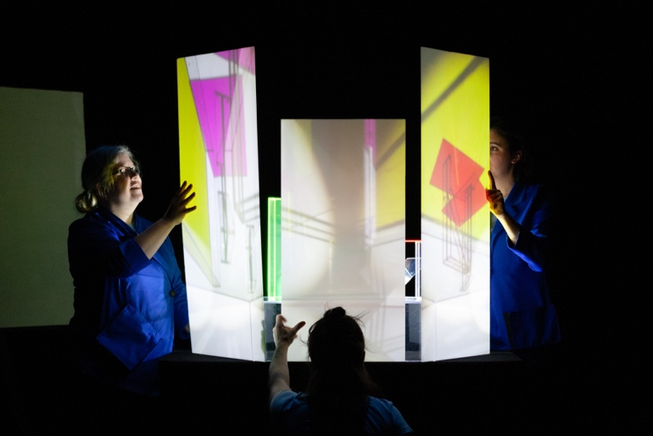

Présenté à guichets fermés à sa création, La rébellion du minuscule, c'est la science comme on ne vous l'a jamais contée!

Au carrefour du musée et du laboratoire, ce spectacle invite le public à plonger dans le monde de l’infiniment petit, tout en humour et en poésie visuelle!

La rébellion du minuscule est un voyage vers l’intérieur des atomes qui composent tout ce qui nous entoure. Là où le simple fait d’observer une particule en change le comportement de manière imprévisible.

Un spectacle de théâtre d’objets où des œuvres d'art low tech se construisent en direct. Où la magie émerge des formes les plus simples, de la matière brute et des jeux de lumière. Où tout ce qu'on sait... c'est qu'on ne sait pas grand chose, finalement!

« Comment vivre avec l’incertitude fondamentale du monde? Comment accepter l'absence de vérité absolue? Pour moi, ces questions dépassent la science. Dans notre monde de plus en plus instable et polarisé, où on laisse peu de place au doute, rendre visible sur scène la complexité et les paradoxes qui nous constituent est un geste essentiel. » Antonia Leney-Granger, autrice

Lien vers un extrait vidéo : https://drive.google.com/file/d/1vxhE6TJeeMhD4haIiBv7eQbN8ZiMo-yV/view?usp=sharing

Quoi : La rébellion du minuscule par Le théâtre du Renard
Âge : Tous les niveaux du secondaire, du cégep et de l’université
Quand : 7 et 8 avril 2027
Heures : 9h15 ou 13h15 (l’horaire pourra être ajusté selon les besoins de l’école)
Où : La Fabrique de théâtre insolite (787, rue des Ursulines, Trois-Rivières)
Combien : 15$ + taxes par élève (50 élèves minimum - 75 élèves maximum)
Durée : environ 90 minutes (incluant une discussion après le spectacle)
Réservations : info@sagesfous.com

Les Sages Fous sont membres inscrits au programme Culture-Éducation




JARDINS INTÉRIEURS

LES SAGES FOUS (Trois-Rivières)

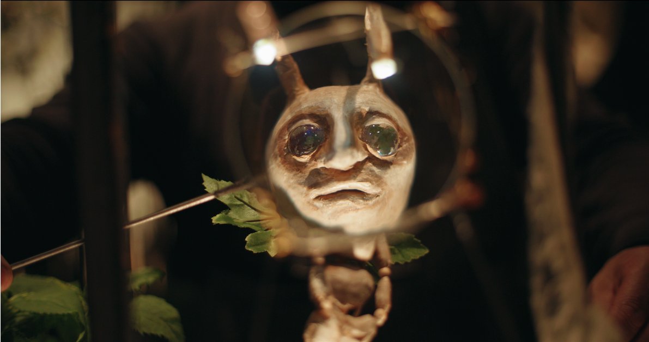

Jardins intérieurs est une cérémonie végétale et onirique où les frontières se brouillent. Sous les feuillages, dans le murmure des grenouilles et le bourdonnement des insectes, les objets prennent vie, les humains changent d’échelle et l’architecture se laisse peu à peu envahir par le vivant.

Créé par Les Sages Fous, le spectacle s’inscrit dans le parcours remarquable d’une compagnie sélectionnée par plus de 250 festivals et saisons théâtrales dans 28 pays, sur quatre continents. Il entraîne les élèves jusque dans la chapelle des Récollets, véritable bijou de notre patrimoine, transformée en territoire de métamorphoses. Après le spectacle, les élèves pourront découvrir l’envers du décor en visitant les ateliers de fabrication des Sages Fous et ainsi mieux comprendre le travail derrière la création des marionnettes et de cet univers théâtral.

Vous avez peut-être déjà traversé nos Jardins intérieurs… mais comme tout jardin vivant, celui des Sages Fous ne cesse de pousser, de se transformer et de se réinventer! De nouvelles créatures apparaissent, d’autres métamorphoses se trament et le végétal continue de prendre racine dans les espaces de la Fabrique de théâtre insolite. Et comme tout jardin… Jardins intérieurs continuera de pousser!

Lien vers un extrait vidéo : https://youtu.be/fiHMRsQYycs

Quoi : Jardins intérieurs par Les Sages Fous
Âge : Tous les niveaux du primaire, secondaire, du cégep et de l’université
Quand : 10 au 28 mai 2027
Heures : 9h15 ou 13h15 (l’horaire pourra être ajusté selon les besoins de l’école)
Où : La Fabrique de théâtre insolite (787, rue des Ursulines, Trois-Rivières)
Combien : 15$ + taxes par élève (50 élèves minimum - 75 élèves maximum)
Durée : environ 90 minutes (incluant la visite de l’atelier et la discussion après le spectacle)
Réservations : info@sagesfous.com

Les Sages Fous sont membres inscrits au programme Culture-Éducation.

